- 입증된 효능과 안전성을 기반으로 금연 성공률을 높이는 가장 효과적인 금연 방법은 금연치료제를 통한 약물치료법이다.
- 흡연자의 72.6%는 금연계획이 있고, 55.3%는 금연을 시도해 본 것으로 나타났지만, 자신의 의지만으로 6개월 이상 금연에 성공할 확률은 4%에 불과함
- 그러나 의사의 금연 권고나 금연 상담, 약물치료를 병행할 경우 금연 확률을 높일 수 있으며, 바레니클린을 이용한 금연치료가 6개월 이상 금연성공률에서 가장 높은 수치를 보임
금연치료방법 |  | 6개월 이상 금연성공률
자신의 의지 |  | 4%
의사의  금연 권고 | 낮은 강도(20분 미만 금연 충고 및 1회 추가 금연 충고) | 6%
 | 높은 강도(20분 이상 금연 충고 및 2회 이상 추가 충고) | 12%
전문가에 의한 개인별 금연상담(금연상담전화 포함) |  | 11%
약물치료 | 니코틴대체요법(껌, 패치, 흡입기 등) | 17%
 | 부프로피온 | 19%
 | 바레니클린 | 26%
[표4] 금연 치료방법에 따른 6개월 금연성공률

- 금연치료제를 통한 금연치료는 건강 증진상의 혜택을 가져올 뿐 아니라, 약물요법을 동반하지 않는 경우에 비해 비용 효과적이라는 사실이 입증되었습니다.
- 체계적 문헌고찰 결과, NRT, 부프로피온(bupropion), 바레니클린(varenicline) 모두 위약에 비해 임상적 효과성이 있었으며, 치료제간 비교에서는 바레니클린이 다른 치료제에 비해 금연에 더 효과적으로 나타남. 비용효과성의 경우에도 모든 치료군은 미치료군에 비해 비용-효과적이었으며 약물간 비교에서는 바레니클린이 가장 비용-효과적인 대안으로 나타남
- 챔픽스(바레니클린) 주요 임상

- 장기적인 금연율 효과 입증 연구 결과
- 52주간의 장기금연율 비교 연구(바레니클린, 부프로피온 및 위약)
- 성인흡연자 1,025명을 대상으로 12주간 단기 금연 카운셀링과 함께 약물치료 병행 후, 약물치료 없이 추가 40주간 추적조사함
- 그 결과, 12주 금연 성공률이 바레니클린 복용군은 44%, 부프로피온 복용군은 29.5%, 위약 복용군은 17.7%로 나타남
- 특히, 9주~52주까지 장기 금연율 역시 바레니클린 복용군은 21.9%, 부프로피온 복용군은 16.1%, 위약 복용군은 8.4%으로 바레니클린 복용군이 높게 나타남

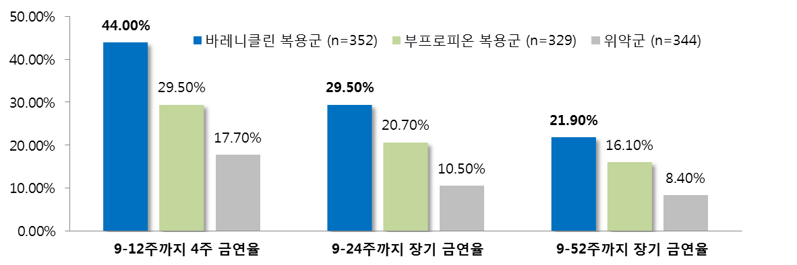

- 바레니클린, 부프로피온 의 단기 및 장기 금연율 비교 연구
- 성인 흡연자 1,027명을 대상으로 12주간 단기 금연 카운셀링과 함께 약물 치료 후 총 52주째 까지 흡연 상태 추적함
- 그 결과, 12주 금연 성공률이 바레니클린이 43.9%, 부프로피온 복용군은 29.8%, 위약 복용군은 17.6%로 나타남
- 이상반응으로 인한 치료 중단율은 바레니클린 10.5%, 부프로피온 12.6%, 위약 그룹 7.3%으로 바레니클린은 효과적인 금연 치료법임을 입증했으며, 안전성과 내약성 프로파일이 양호했음
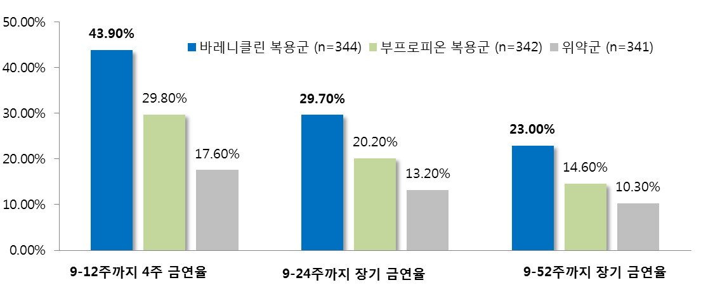

- 52주 간의 바레니클린의 금연 유지 효과 연구
- 성인 흡연자 1,927명을 대상으로 12주간 바레니클린과 위약을 투여한 뒤, 치료 최종 7일(제 12주째) 동안 금연한 환자 1,236명(64.1%) 중 1,210명을 다시 무작위로 바레니클린 복용군(n=603) 또는 위약군(n=607)에 배정하여 추가로 12주 동안 바레니클린 투여하여 효과를 분석함
- 그 결과, 금연 지속율이 바레니클린 70.5%, 위약 49.6% 였으며, 52주간 추적 조사 결과 역시 바레니클린이 43.6%, 위약 36.9%로 바레니클린의 금연 지속율이 높게 나타남
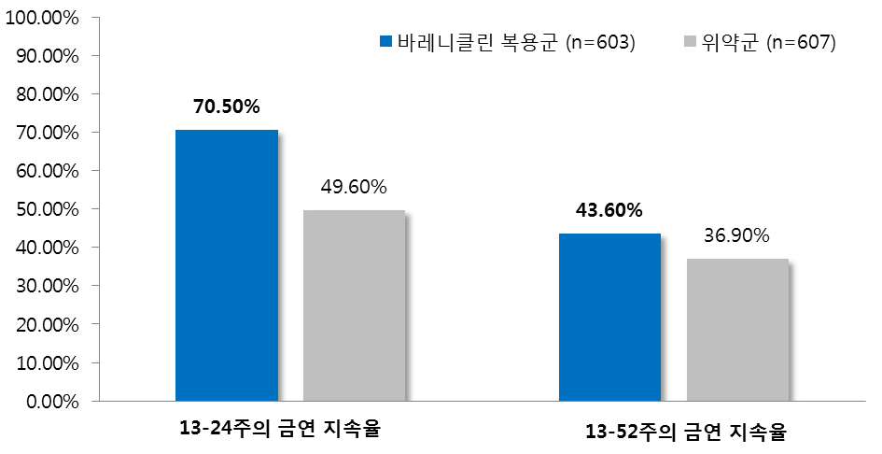

- 니코틴 대체제(NRT) 비교 연구 결과
- 바레니클린과 NRT의 금연 지속율 비교 연구
- 성인 흡연자 746명을 대상으로 바레니클린(n=376)은 12주 동안 매일 1.0mg을 두 번 복용하고, NRT 제제(n=370)는 10주동안 복용 후, 4주간의 금연 지속율을 평가함
- 그 결과 바레니클린은 55.9%, 니코틴 제제는 43.2%로 나타났으며, 52주차의 경과 역시 바레니클린이 26.1%, 니코틴 제제가 20.3%로 나타나, 니코틴 제제보다 바레니클린 투여군에서 금연 지속율이 높았으며, 안전성과 내약성도 프로파일도 이전 임상 결과와 비슷한 수준이었음

- 부프로피온(Bupropion) 비교 연구 결과
- 바레니클린, 부프로피온의 금연 지속율 연구
- 흡연자 2052명을 대상으로 12주 동안 바레니클린(n=696), 부프로피온(n=671), 위약(n=685)을 투여하여 금연 지속율 분석
- 그 결과, 12주간의 금연 지속율이 바레니클린 44%, 부프로피온 29.7%, 위약 17.7%로 나타났으며, 바레니클린의 높은 금연 지속율은 연령, 성별, 또는 니코틴 의존 단계에 영향을 받지 않았음

- 바레니클린과 부프로피온의 금연 지속성 비교 연구
- 바레니클린과 부프로피온 및 위약 비교 두 개의 임상과(성인 흡연자 1,027명, 1025명 대상)와 바레니클린과 위약의 금연 지속성 임상 연구(12주 동안 금연한 1,236명) 를 분석함
- 그 결과, 바레니클린은 대조군 보다 금연을 유도하는데 있어 더 효과적임을 증명했음. 세 개의 임상 모두 안전성과 내약성 프로파일이 양호했으며, 치료 중단율 역시 위약과 비슷한 수준이었음
- 신경정신과적 안전성 프로파일 입증 연구 결과
- 자살충동, 자해 위험율, 우울증에 대한관련 코호트 연구 ,
- 2006년부터 2008년 GRPD 데이터베이스에서 나온 80,660명 환자들을 대상으로 코호트 분석 진행 진행
- 또한 2006년~2011년 동안 니코틴 대체제(n=81,545), 부프로피온(n=6,741), 바레니클린(n=31,260)을 사용한 18세 이상 남녀 119,546명을 대상으로 코호트 분석 진행
- 두 연구 결과 모두 다른 금연 대체제와 비교하여 바레니클린을 복용하는 흡연자들에게 치명적, 비치명적 자살 충동이나 우울증 등을 보인다는 증거는 나타내지 않음

- 신경정신과 이상반응 비교 연구 바레니클린과 NRT 비교 관찰
- 바레니클린 (n=19,933)과 니코틴 대체 패치 (n=15,867) 치료를 시작한 군 보건시스템 사용자 중 성향 점수에 따라 매치한 각 10,814명의 사용자들을 30일 동안 관찰함
- 후향코호트 연구에서 니코틴패치와 비교하여 바레니클린 치료군에서 신경정신과적 입원율의 유의한 증가가 나타나지 않음

- 신경정신과 질환 동반환자에서의 안전성 연구(1)
- 17건의 위약대조연구(n=8,027) 중 자살행동, 우울증 등 신경정신병학적 부작용이 있는 환자와(n=1,004)와 그렇지 않은 환자(n=7,023)을 대상으로 분석함
- 살펴본 결과, 위약 대비 바레니클린을 복욕한 환자에서 자살 관념 및 행위, 우울증, 공격성, 초조함에 유의한 영향을 보이지 않았음

- 신경정신과 질환 동반환자에서의 안전성 연구(2)
- 2007~2010년동안 덴마크에서 바레니클린(n=59,790)과 부프로피온(n=17,969)을 사용한 18세 이상 남녀 77,759명을 대상으로 코호트 분석을 진행함
- 그 결과, 바레니클린은 정신의학적 부작용 보고의 위험율 증가와 연관이 없었으며, 정신질환기록에 상관없이 바레니클린의 위험이 크게 다르지 않았음

- 신경정신과 질환 동반환자에서의 안전성 연구(3): 미국, 캐나다 내 정신분열동장애 흡연자 대상
- 2008년과 2010년 사이 미국과 캐나다에서 정신분열병 혹은 정신분열정동장애를 가진 흡연자 127명을 대상으로 연구 진행
- 그 결과, 바레니클린 투여군과 위약 투여군의 전체 이상반응 발생률은 유사하였으며 두 군 모두에서 정신분열병, 정동, 불안 증상의 척도의 변화에서 유의한 변화는 관찰되지 않았음

- 신경정신과 질환 동반환자에서의 안전성 연구(4): 우울증 동반 흡연자 대상
- 주요우울장애를525명의 성인 흡연자를 대상으로 챔픽스의 금연치료 효과 및 안전성 평가를 위해 진행
- 그 결과, 바레니클린 복용군은 위약군에 비해 높은 금연율을 나타냄. 신경정신과 증상을 포함한 이상반응 프로파일은 위약군과 유사한 수준이었고, 두 군 모두에서 우울증 척도 변화에서 유의미한 변화가 관찰되지 않았음.

보건복지부/질병관리본부, <2012 국민건강통계>, 2013년 12월
보건복지부/한국건강증진재단, <의료진을 위한 금연진료 안내서>, 2011
한국보건의료연구원, 보장성 강화를 위한 예방의료 서비스의 우선순위 개발, 2013
Gonzales D, et al. Varenicline, α4β2 Nicotonic Acetylcholine receptor partial agonist, vs. sustained-release Bupropion and placebo for smoking cessation: a randomized controlled trial (JAMA July 5, 2006, Vol 296, No 1)
Douglas E, et al. Efficacy of Varenicline, an α4β2 Nicotonic Acetylcholine receptor partial agonist, vs. placebo or sustained-release Bupropion for smoking cessation (JAMA July 5, 2006, Vol 296, No. 1
Tonstand S, et al. Effect of Maintenance therapy with Varenicline on smoking cessation: a randomized controlled trial (JAMA 2006;296(1):64-71)
Aubin H-J et al. Varenicline versus transdermal nicotine patch for smoking cessation; results from a randomized open-label trial (Thorax, 2008;63:717-724)
Nides M, et al. Varenicline versus bupropion SR or placebo for smoking cessation: a pooled analysis (Am J Health Behav 2008 Nov-Dec;32(6):664-75)
Tonstand S. Smoking Cessation efficacy and safety of Varenicline, an α4β2 nicotinic receptor partial agonist (Journal of Cardiovascular Nursing Vol 21, No.6, pp 433-436 2006)
Gunnel D, et al. Varenicline and suicidal behavior: a cohort study based on data from the General Practice Research Database(GPRD) (BMJ 2009;339:b3805)
Thomas K, et al. Smoking cessation treatment and risk of depression, suicide, and self harm in the clinical practice research datalink: prospective cohort study (BMJ 2013 11 Oct 2013
Meyer T, et al. Neuropsychiatric events in Varenicline and nicotine replacement patch users in the Military Health System (Addiction, 108,203-210)
Gibbons R, et al. Varenicline, smoking cessation, and neuropsychiatric adverse events (AM J Psychiatry 2013;170:1460-1467)
Pasternak B, et al. Use of Varenicline versus Bupropion and risk of psychiatric adverse events (Addiction 108. 1336-1343)
The Journal of Clinical Psychiatry, May 25, 2012
American Psychiatric Association 2013 Annual Meeting, Poster presentation, May 18-22, 2013

